Государственный стандарт СССР ГОСТ 8824-84* (СТ СЭВ 4326-83)
"Лифты электрические грузовые малые. Основные параметры и размеры"
(введен постановлением Госстроя СССР от 30 марта 1984 г. N 38)

Electric small goods lifts. Basic parameters and dimensions

Дата введения 1 января 1986 г.
Взамен ГОСТ 8824-67, ГОСТ 8825-67

См. также ГОСТ 8823-85 "Лифты электрические грузовые. Основные параметры и размеры", утвержденный постановлением Госстроя СССР от 21 июня 1985 г. N 93

Несоблюдение стандарта преследуется по закону
1. Настоящий стандарт распространяется на электрические малые грузовые лифты общего назначения (далее - лифты), устанавливаемые в общественных зданиях и вспомогательных зданиях промышленных предприятий и предназначаемые для подъема и спуска грузов.
Стандарт соответствует СТ СЭВ 4326-83 в части, указанной в справочном приложении, и полностью международному стандарту ИСО 4190/3-82.
2. Лифты должны изготавливаться в соответствии с требованиями настоящего стандарта и ГОСТ 22011-76.

См. ГОСТ 22011-95 "Лифты пассажирские и грузовые. Технические условия", введенный в действие с 1 января 1997 г. постановлением Госстандарта РФ от 15 февраля 1996 г. N 68

3. Основные параметры лифтов должны соответствовать указанным в табл. 1.
(Измененная редакция, Изм. N 1).
4. Отклонение рабочей скорости не должно превышать +-15% значения номинальной скорости, указанной в табл. 1.
5. Конструктивное исполнение основных частей лифтов должно соответствовать указанному в табл. 2.
6. Основные размеры лифтов должны соответствовать указанным на чертеже и в табл. 3.
Чертеж не определяет конструкцию лифта.
5, 6. (Измененная редакция, Изм. N 1).

Таблица 1

┌───────────────────────────────────────┬───────────────────────────────┐
│ Наименование параметра │ Значение параметра │
├───────────────────────────────────────┼───────────────────────────────┤
│Грузоподъемность, кг │ 40*(1); 100*(2); 250*(1) │
│Номинальная скорость, м/с │ 0,25; 0,4; 0,5*(4) │
│Высота подъема, м, не более │ 45 │
│Число остановок, не более │ 14 │
├──────────────┬────────────────────────┼───────────────────────────────┤
│Питающая │Род тока │ Переменный трехфазный │
│электрическая ├────────────────────────┼───────────────────────────────┤
│сеть │Номинальная частота,│ │
│ │Гц │ 50; 60*(3) │
│ ├────────────┬───────────┼───────────────────────────────┤
│ │Номинальное │при частоте│ 220; 240*(3); 380; 415*(3) │
│ │напряжение, │50 Гц │ │
│ │В ├───────────┼───────────────────────────────┤
│ │ │при частоте│ 220; 230; 240; 254; 380; 400;│
│ │ │60 Гц │ 415; 440 │
└──────────────┴────────────┴───────────┴───────────────────────────────┘

──────────────────────────────
*(1) Лифты изготавливаются по согласованию с изготовителем.
*(2) Лифты со скоростью 0,25 м/с изготавливаются по согласованию с изготовителем.
*(3) Для лифтов, поставляемых на экспорт.
*(4) Для лифтов грузоподъемностью 100 кг, которые допускается изготовлять до 01.01.91.

Таблица 2

┌────────────────────────────────────┬──────────────────────────────────┐
│ Конструктивный признак основной │Конструктивное исполнение основной│
│ части лифта │ части лифта │
├────────────────────────────────────┼──────────────────────────────────┤
│Вид кабины │Сквозная или несквозная │
├────────────────────────────────────┼──────────────────────────────────┤
│Вид шахты │Глухая │
├───────────┬────────────────────────┼──────────────────────────────────┤
│Конструкция│кабины │Без дверей │
│дверей ├────────────────────────┼──────────────────────────────────┤
│ │шахты │Вертикально-раздвижная, распашная│
│ │ │двухстворчатая*(2) │
│ ├──────────┬─────────────┼──────────────────────────────────┤
│ │машинного │фасадной │Распашная двухстворчатая │
│ │помещения ├─────────────┼──────────────────────────────────┤
│ │ │боковой │Распашная одностворчатая │
├───────────┴──────────┴─────────────┼──────────────────────────────────┤
│Вид привода дверей шахты │Ручной │
├────────────────────────────────────┼──────────────────────────────────┤
│Расположение противовеса│Сбоку*(1) │
│относительно кабины │ │
├────────────────────────────────────┼──────────────────────────────────┤
│Расположение машинного помещения│Вверху над шахтой (в габаритах│
│относительно шахты │шахты) │
├────────────────────────────────────┼──────────────────────────────────┤
│Уровень остановки кабины (порога│От 0 до 750 мм (на любой│
│дверей шахты) относительно уровня│погрузочной площадке) │
│пола погрузочной площадки │ │
├────────────────────────────────────┼──────────────────────────────────┤
│Вид системы управления │Наружная кнопочная простая с│
│ │управлением (в соответствии с│
│ │заказом): │
│ │ с основной погрузочной│
│ │площадки с сигнальным вызовом│
│ │кабины с любой погрузочной│
│ │площадки; │
│ │ со всех погрузочных│
│ │площадок*(3); │
│ │ с сигнальным вызовом кабины с│
│ │любой погрузочной площадки; │
│ │ со всех погрузочных площадок; │
│ │ с части погрузочных площадок │
└────────────────────────────────────┴──────────────────────────────────┘

──────────────────────────────
*(1) Для лифтов грузоподъемностью 40 кг наличие противовеса не является обязательным.
*(2) Для лифтов грузоподъемностью 100 кг со скоростью 0,5 м/с.
*(3) Кроме лифтов грузоподъемностью 100 кг со скоростью 0,5 м/с.

Таблица 3

Размеры, мм
┌────────────────────────────────────┬──────────────────────────────────┐
│Наименование основных частей лифта │ Грузоподъемность лифта, кг │
│ ├───────────┬──────────┬───────────┤
│ │ 40 │ 100 │ 250 │
├─────────────┬──────────────────────┼───────────┼──────────┼───────────┤
│Кабина │Ширина b │ +5 │ +5 │ +5 │
│(размеры │ │ 600 │ 800 │ 1000 │
│внутренние) │ │ │ +5 │ │
│ │ │ │ 890*(2) │ │
│ │ │ │(900*(2)) │ │
│ ├──────────────────────┼───────────┼──────────┼───────────┤
│ │Глубина l │ +5 │ +5 │ +5 │
│ │ │ 600 │ 625*(2) │ 1000 │
│ │ │ │(650*(2)) │ │
│ │ │ │ +5 │ │
│ │ │ │ 800 │ │
│ ├──────────────────────┼───────────┼──────────┼───────────┤
│ │Высота h │ +10 │ +10 │ +10 │
│ │ │ 800 │ 800 │ 1200 │
│ │ │ │ +10 │ │
│ │ │ │1000*(2) │ │
├─────────────┼──────────────────────┼───────────┼──────────┼───────────┤
│Шахта │Ширина b1 │ +30 │ +30 │ +30 │
│ │ │ 900 │1100 │ 1500 │
│ │ │ │ +30 │ │
│ │ │ │1300*(2) │ │
│ ├──────────────────────┼───────────┼──────────┼───────────┤
│ │ │ +30 │ +30 │ +30 │
│ │Глубина l1 │ 800 │ 750*(2) │ 1200 │
│ │ │ │ +30 │ │
│ │ │ │1000 │ │
│ ├──────────────────────┼───────────┴──────────┼───────────┤
│ │Расстояние от уровня│ 1500 │ 2100 │
│ │верхней остановки│ │ │
│ │кабины до перекрытия│ │ │
│ │шахты h1, не менее │ │ │
│ ├──────────────────────┼──────────────────────┴───────────┤
│ │Глубина приямка h2 │ +25 │
│ │ │ 750 │
│ ├──────────────────────┼──────────────────────────────────┤
│ │Высота машинного │ 800 │
│ │помещения h3, не │ │
│ │менее │ │
│ ├──────────────────────┼──────────────────────────────────┤
│ │Расстояние от пола│ От 0 до 750*(1) │
│ │погрузочной площадки│ │
│ │до уровня остановки│ │
│ │кабины h4 │ │
│ ├──────────┬───────────┼──────────────────────┬───────────┤
│ │Разность в│на одной│ 2000 │ 2800 │
│ │уровнях │стороне │ │ │
│ │остановки │шахты h5,│ │ │
│ │кабины │не менее │ │ │
│ │ ├───────────┼──────────────────────┴───────────┤
│ │ │на │ 0 или не менее 300 │
│ │ │противопо- │ │
│ │ │ложных │ │
│ │ │сторонах │ │
│ │ │шахты (при│ │
│ │ │сквозной │ │
│ │ │кабине) h6 │ │
├─────────────┼──────────┴───────────┼───────────┬──────────┬───────────┤
│Двери шахты │ Ширина b2 │ +10 │ +10 │ +10 │
│(размеры │ │ 600 │ 800 │ 1000 │
│проема) │ │ │ │ │
│ │ │ │ +10 │ │
│ │ │ │ 900*(2) │ │
│ ├──────────────────────┼───────────┼──────────┼───────────┤
│ │ Высота h7 │ +10 │ +10 │ +10 │
│ │ │ 800 │ 800 │ 1200 │
│ │ │ │ │ │
│ │ │ │ +10 │ │
│ │ │ │1000*(2) │ │
├─────────────┼──────────┬───────────┼───────────┴──────────┼───────────┤
│Двери │Ширина │фасадной │ 800 │ 1200 │
│машинного │двери │b3, не│ │ │
│помещения │ │менее │ │ │
│(размеры │ ├───────────┼──────────────────────┼───────────┤
│проема) │ │боковой b4,│ 700 │ 800 │
│ │ │не менее │ │ │
│ ├──────────┴───────────┼──────────────────────┴───────────┤
│ │Высота h8, не менее │ 750 │
└─────────────┴──────────────────────┴──────────────────────────────────┘

──────────────────────────────
*(1) Необходимое расстояние h4 для каждой погрузочной площадки указывается при заказе лифта.
*(2) Для лифтов со скоростью 0,5 м/с.

Примечание. В скобках указаны наружные размеры кабины.
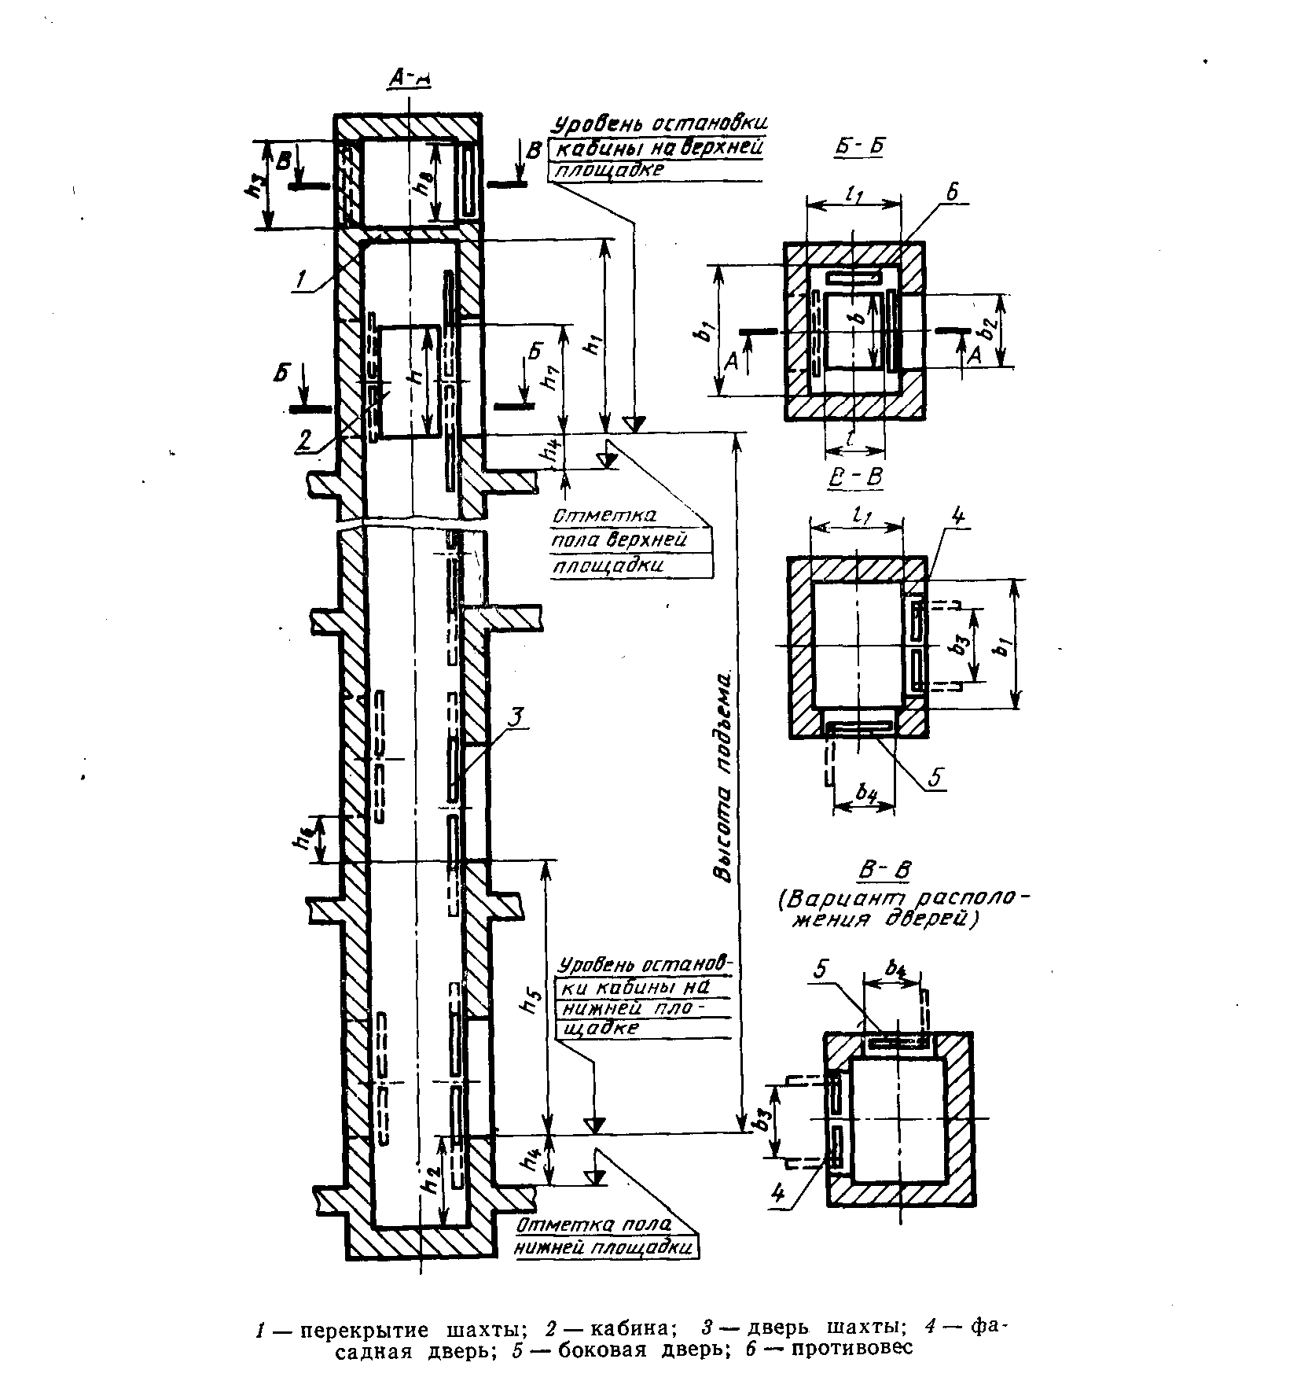

"Основные размеры лифтов"

7. Разность диагоналей шахты (в плане) не должна быть более 25 мм.
8. Отклонение стен шахты от вертикальной плоскости допускается в пределах допусков на ширину и глубину шахты, указанных в табл. 3.
9. В машинном помещении лифта должны быть фасадная и боковая двери.
10. На верхней погрузочной площадке на расстоянии не более 3 м от шахты лифта должно быть предусмотрено место или ниша шириной 1 м, высотой 2 м и глубиной не менее 0,7 м для установки электрооборудования.
11. Строительная часть лифтов должна соответствовать требованиям технической документации базовой организации по стандартизации лифтов.
12. Лифты, предназначенные для двух остановок высотой подъема до 5,2 м, допускается изготовлять в металлокаркасной шахте.
(Введен дополнительно, Изм. N 1).

Приложение
Справочное

Информационные данные о соответствии ГОСТ 8824-84 СТ СЭВ 4326-83

Таблица 1. Грузоподъемность лифтов соответствует грузоподъемности, указанной в табл. 1 СТ СЭВ 4326-83.
Номинальная скорость движения кабины лифта соответствует номинальной скорости, указанной в табл. 1 СТ СЭВ 4326-83.
Таблица 3. Внутренние размеры кабины (ширина, глубина, высота) соответствуют размерам кабины, указанным в табл. 1 СТ СЭВ 4326-83.
Размеры дверного проема шахты соответствуют размерам, указанным в табл. 1 СТ СЭВ 4326-83.

